
« VOYAGE »
6 juin 2020
Programme : Arc et Senans : Les salines royales
Arbois : Le musée Pasteur
La fruitière
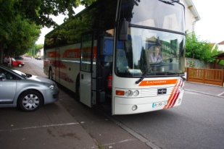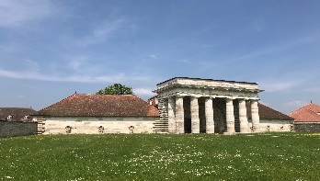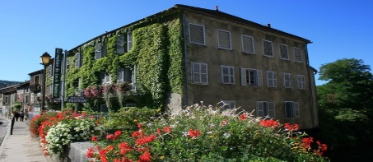
REPAS : Entrée, Plat, Dessert (Apéritif, vin, café, offert par « Voir Ensemble »)
HORAIRE : 8 h à 19 h – Départ et retour 55 rue Clément Janin (église Saint Paul)
TARIFS : Adhérents et conjoints 56 € Invités 66 €
[Ce voyage ne pourra avoir lieu en dessous de 35 participants. Réservez de suite cette journée, invitez vos amis. Départs dans l’ordre des inscriptions 49 places maximum].
PRERESERVATION OBLIGATOIRE à adresser chez M LESECQ J-Claude 226 rue d’Auxonne 21000 DIJON (tél : 03 80 71 53 48) avec un chèque de 33 euros avant le 10 février 2020. (Le solde avec la fiche de covoiturage avant le 29 avril 2020)
FICHE de PREINSCRIPTION
M, Mme, Mlle__________________________________________________________________
S’inscrit au voyage du 6 juin accompagné(e) de _______personne(s)
Adresse : _____________________________________________Tél :_____________________
Je joins un chèque de réservation de 33 €x________=________ €.(Sauf cas de force majeure le montant reste acquis à l’association) Je verserai le solde avec la fiche d’inscription et demande de covoiturage.
A Dijon, le_______________ Signature :
----------------------------------------------------------------------------------------------------------------------------------
Réservé « Voir Ensemble » Date de réception : _________________
Numéro(s) participant(s) :_____/_____/_____/_____/_____/
Chèque : _________________________________de_____________€

